**LC振荡电路**

2014/12/9

(未完成)

C:\Users\27017\AppData\Local\Microsoft\Windows\INetCache\Content.Word\LC震荡电路.eps电容公式 (1)；电感公式

 (2)

由回路电压合为零, 得

(3)

对(1)求导得，代入(2)得

．代入(3)得关于的微分方程



根据二阶线性常系数齐次微分方程的第3中情况，其通解为

，



### LC振荡电路

2014/11/17

(未完成)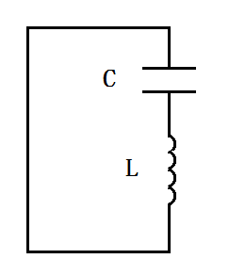

电容公式 (1)；电感公式  (2)

由回路电压合为零, 得

(3)

对(1)求导得，代入(2)得．代入(3)得关于的微分方程



根据二阶线性常系数齐次微分方程的第3中情况，其通解为

，

